韶关市自然资源局关于提供不动产线上授权委托查询服务的试运行通告

为进一步提升不动产登记信息查询的便利度，持续优化营商环境，韶关市不动产登记中心近期组织开发并试运行不动产在线委托查询信息系统，即不动产权利人可通过在线授权的方式委托被授权人查询委托人申请地不动产登记信息。具体如下：
一、适用范围
不动产权利人可以在线授权给被授权人在授权期限内实时查询权利人名下位于韶关市范围内申请地不动产的登记信息。
二、查询内容
查询内容包括不动产坐落、面积等自然状况，以及不动产权利人名称、抵押登记、查封登记等相关权利信息。
三、查询结果
被授权人可在线查询不动产权利人指定不动产的登记信息并可下载加盖电子印章的《不动产登记资料查询结果证明》。
被授权人需严格按照授权查询目的使用查询结果，不将查询获得的不动产登记信息用于其他目的，不得泄露查询获得的不动产登记信息，并承担由此产生的法律后果。
四、查询方式
不动产权利人及被授权人通过“韶关市不动产登记中心”微信公众号，进入“授权委托查询”模块，通过身份验证后，办理授权委托查询事宜。（具体见附件2：线上授权委托查询操作指引）
五、上线时间
自通告发布之日起在韶关市市辖范围内试运行3个月，在提供该服务期间，如有疑问和不足，请联系韶关市不动产登记中心（联系电话：6919998），我们将及时派员处理。
特此通告。

附件：1.线上授权委托查询问答指南
2.线上授权委托查询操作指引

韶关市自然资源局
2024年5月27日

附件1：

线上授权委托查询问答指南

一、什么是授权委托查询？
“授权查询”即产权人在授权时限内,允许他人实时查询其名下特定不动产的《韶关市不动产登记资料查询结果证明》。被授权人所获得的查询结果将加盖电子印章，与全市不动产登记线下窗口出具结果一致，具有同等法律效力。
二、授权委托查询的应用场景有哪些？
不动产位于韶关市范围内的产权人，需要他人代为办理查询事项，使用产权人人《韶关市不动产登记资料查询结果》的，可以使用“韶关市不动产登记中心”微信公众号进行授权查询。例如：
1.产权人委托中介机构买卖、租赁本人不动产时，可授权中介人员在指定时间段查询本人不动产登记资料；
2.产权人因出差、工作忙碌或其他原因无法亲自查询时，可授权亲友或家人查询本人不动产登记资料，便于随时掌握房产状况；
3.产权人涉及不动产抵押业务时，可授权银行工作人员查询本人不动产登记资料，以便于抵押贷款或相关业务的办理。
三、线上授权委托查询的便捷对比
传统窗口查询流程：产权人需先书面填写《授权委托书》并提供自己的身份证明原件至被授权人。被授权人携带材料以及本人身份证明原件和《不动产登记资料查询申请表》，到不动产登记线下窗口排队等待办理。
网上授权查询流程：产权人通过人脸识别登录，只需几步简单操作即可完成授权，免去了纸质材料的准备和填写。被授权人通过同样的方式登录后，即可迅速完成查询，无需排队，大幅提高了效率。

附件2：
线上授权委托查询操作指引

一、产权人授权

1.关注【韶关市不动产登记中心】微信公众号后，在公众号界面点击下方【我要办事】，选择【授权取委托查询】，进入页面后选择【授权人登录】并确定【查询须知】。

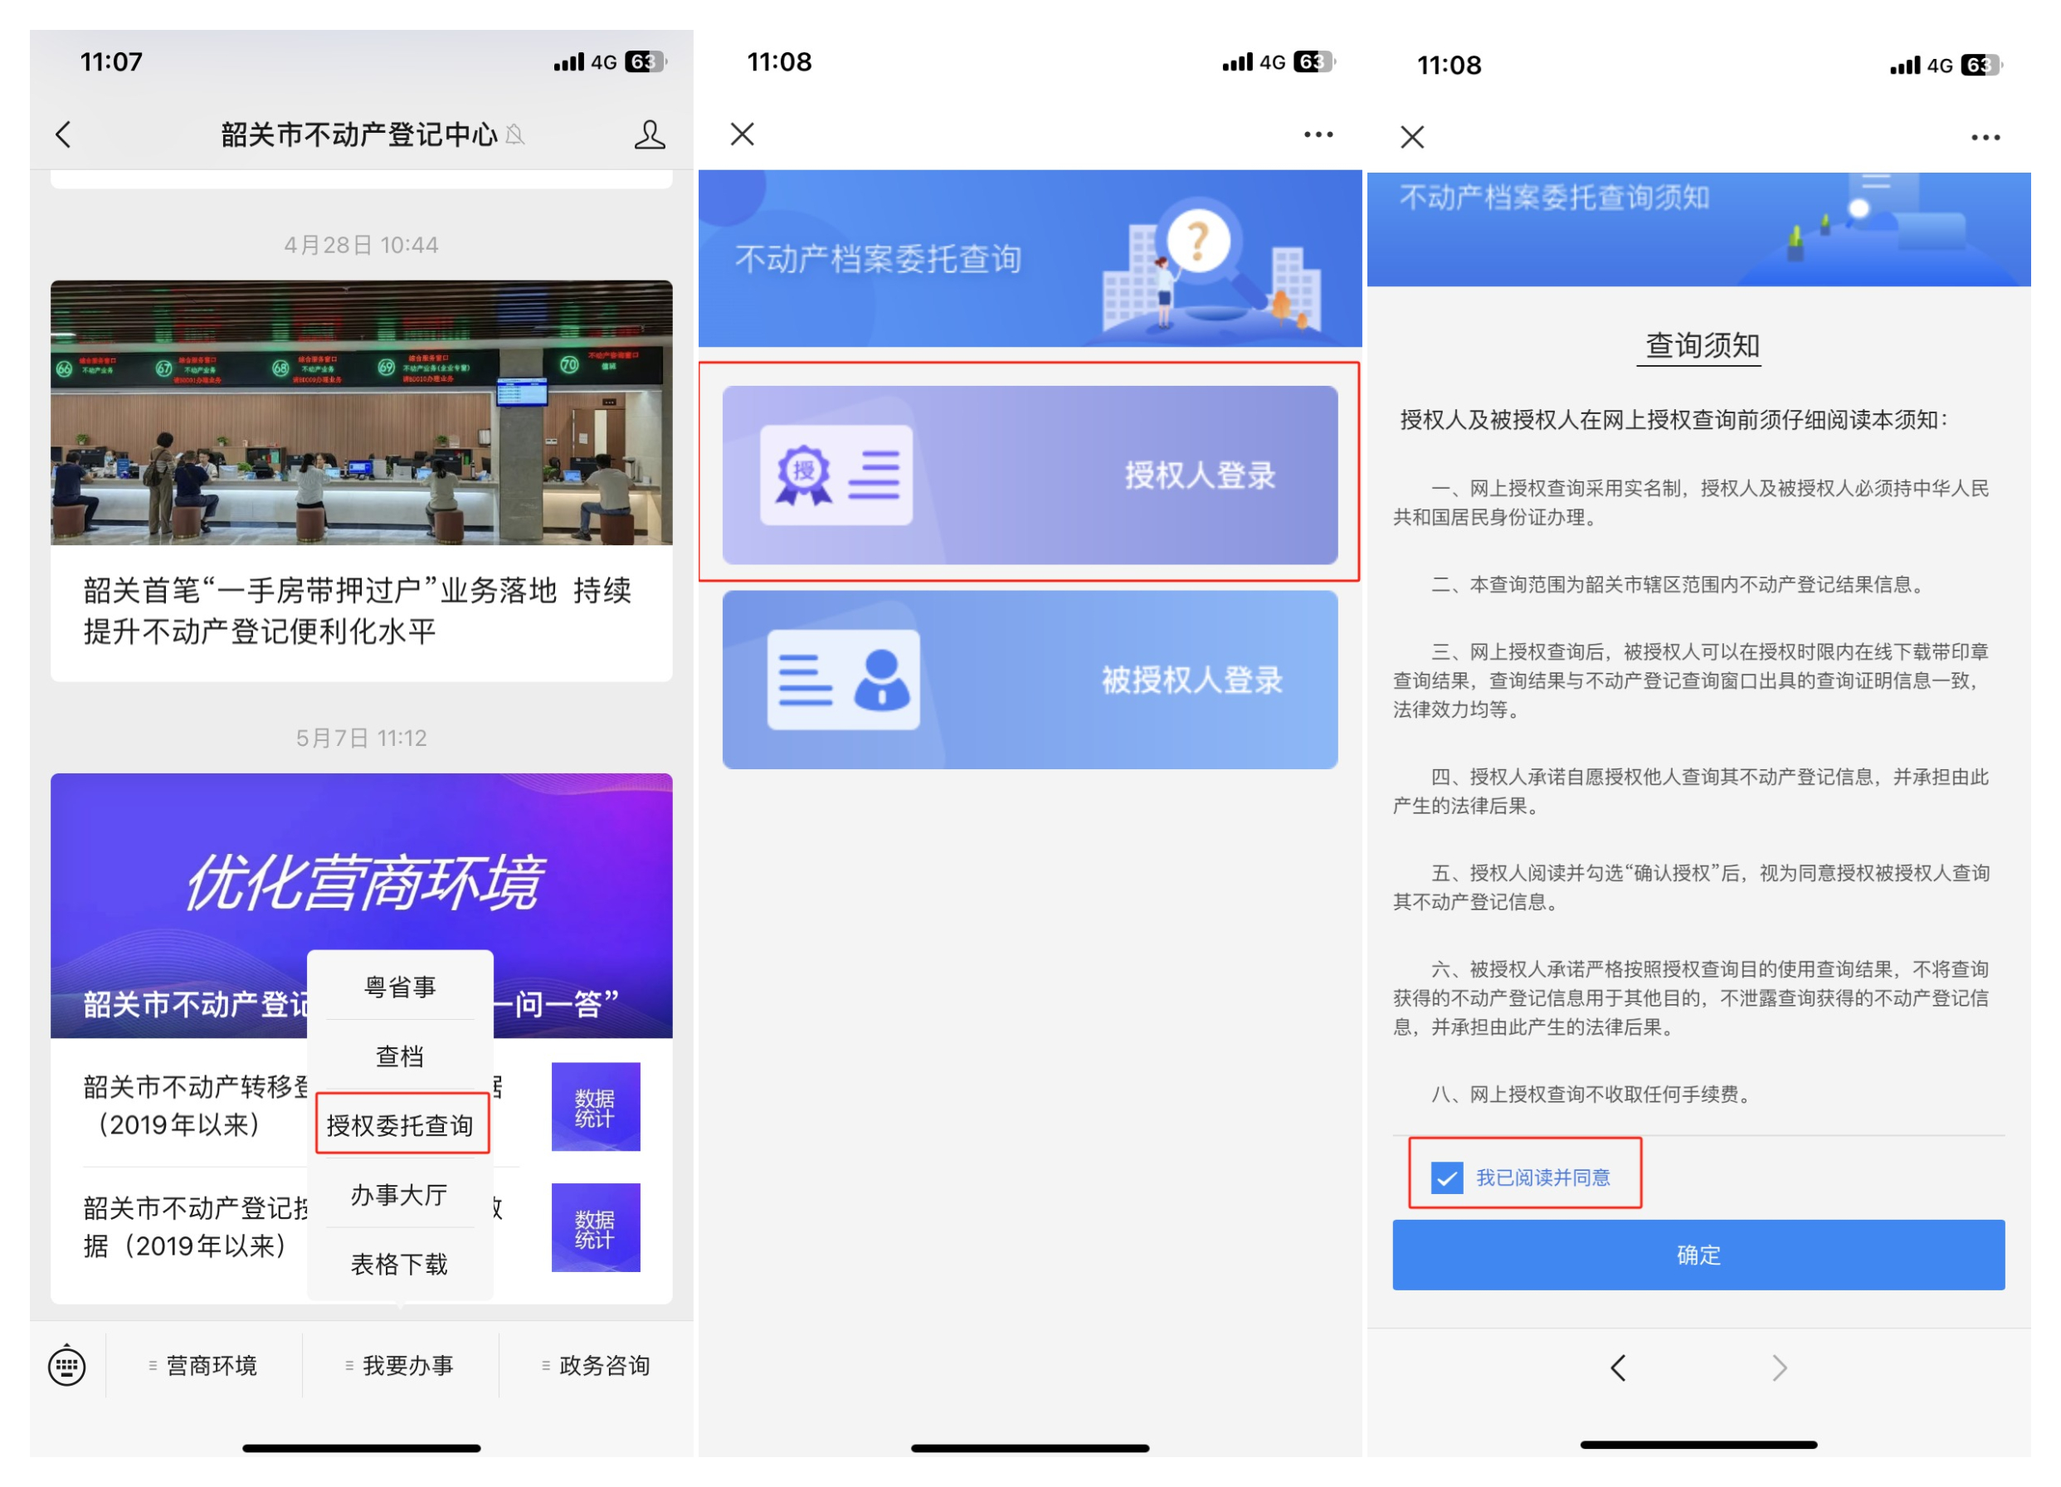
2.按要求输入产权人信息后进行人脸识别认证。
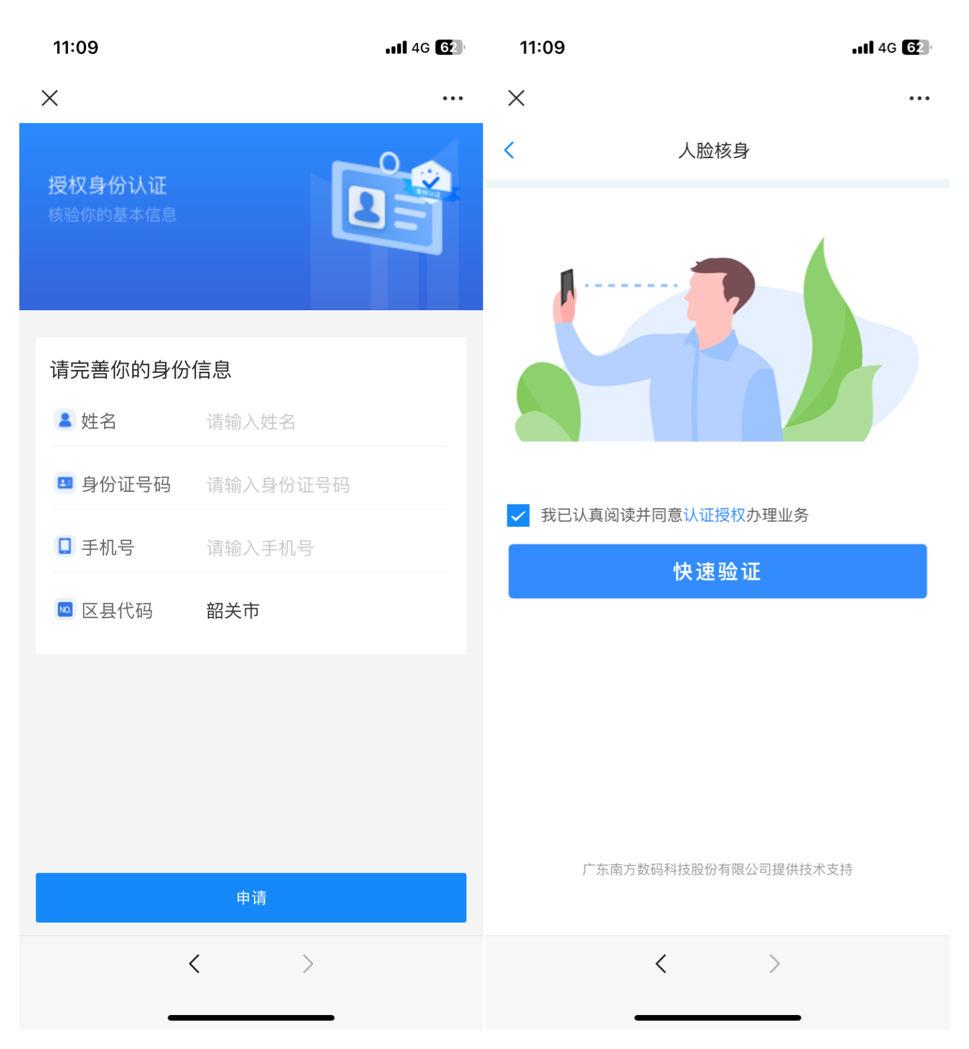

3.进入授权页面，填写被授权人信息，选择所要授权的不动产，填写授权原因和选定授权时间后可查看不动产授权情况和撤回授权记录。
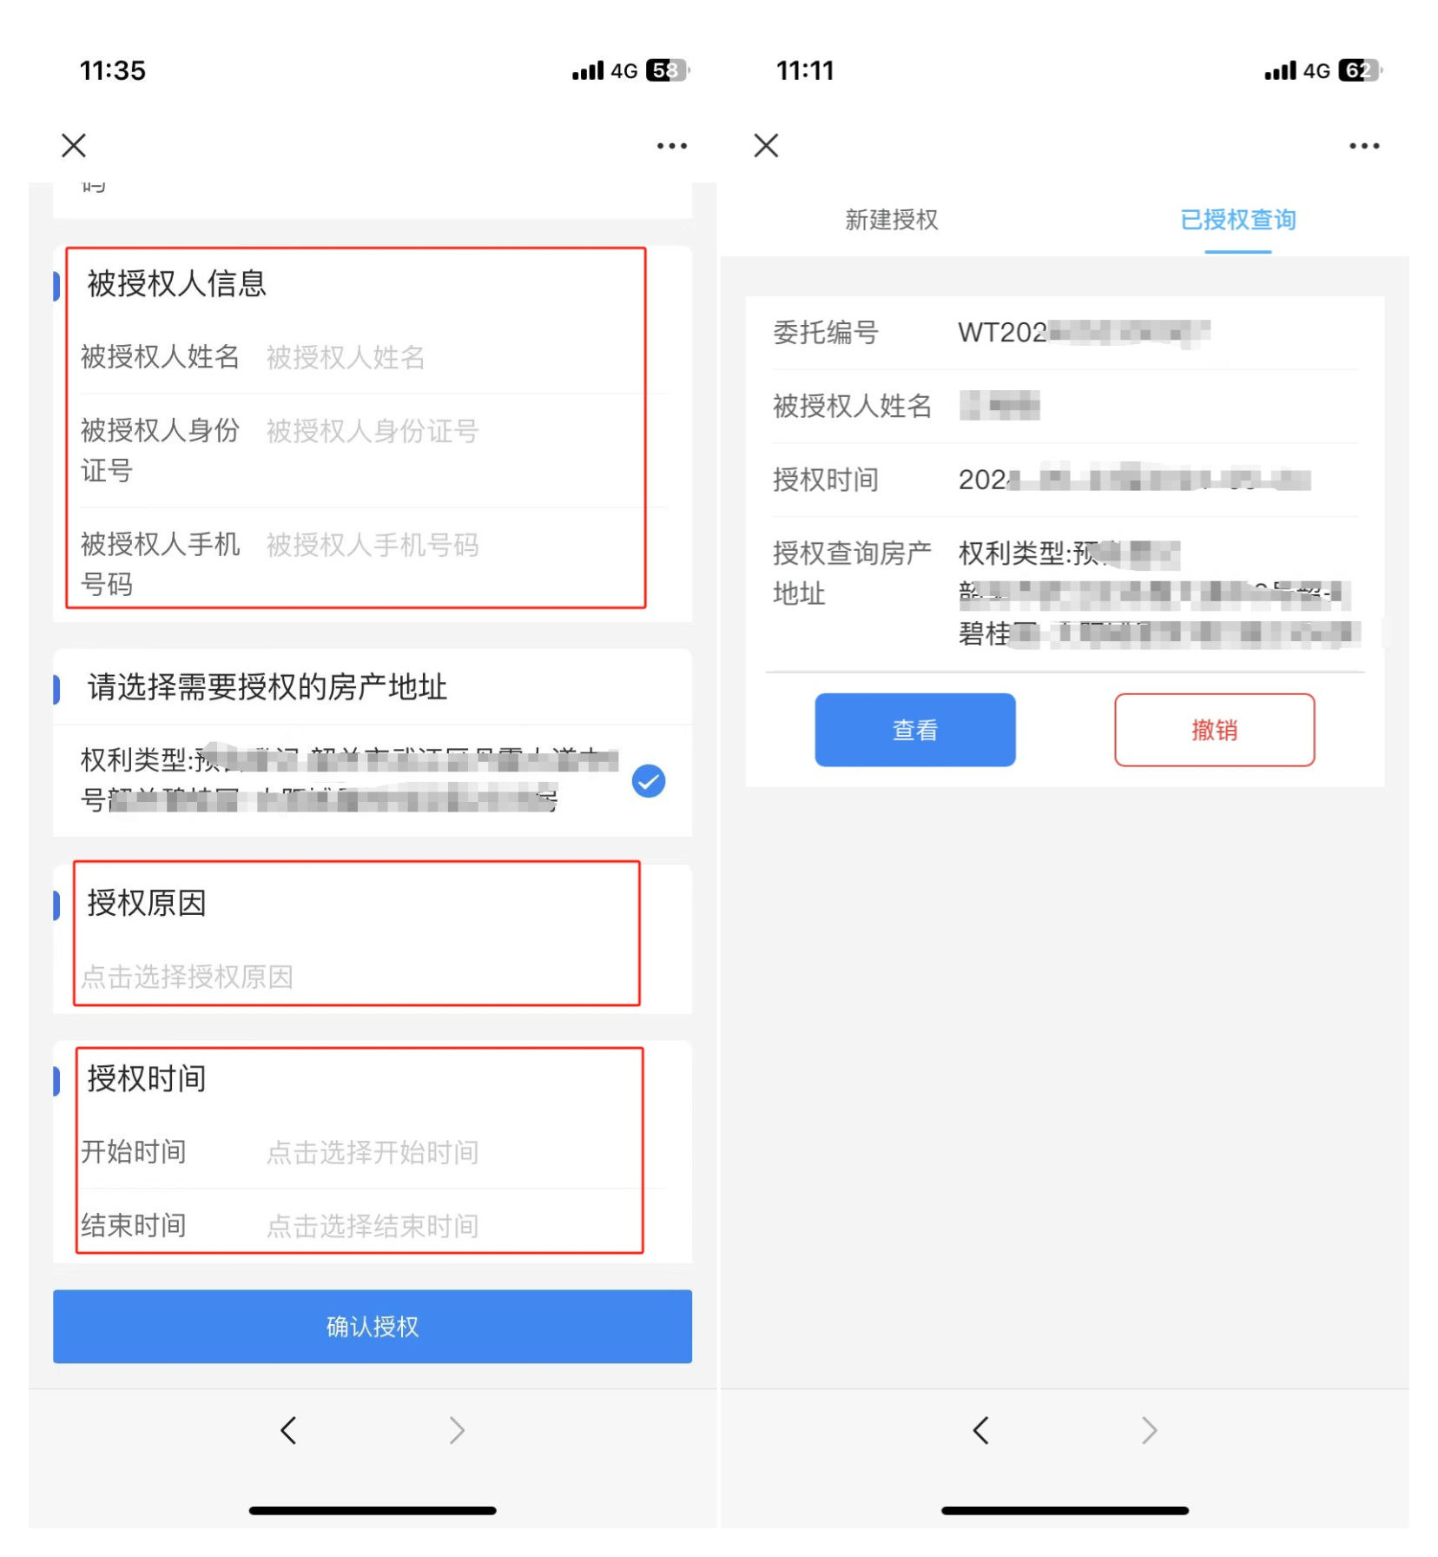
二、被授权人获取查询结果
产权人授权后，被授权人进入“韶关市不动产登记中心”微信公众号，在公众号界面点击下方【我要办事】，选择【授权取委托查询】，进入页面后选择【被授权人登录】，确定【查询须知】和通过人脸识别后即可查看被授权记录，点击【查看查册表】可查看授权时间内的查档报告。其中点击【查看】可在线浏览报告，点击可【复制链接】下载报告。
